DIRECCION DE ED. FÍSICA, DEPORTES Y RECREACIÓN
U. N. L.
Predio UNL-ATE Av. Alicia M. de Justo S/N - Costanera Este
(3000) SANTA FE
TEL: 0342 – 4571149 interno 3
De lunes a viernes de 9 a 12 y de 13.30 a 17.30 hs
jevillar@unl.edu.ar



Curso:  NATACION, NIVEL I  Con Aval de U.N.L. |  |  |  |  |  | 
Este Curso consiste en el dictado de nueve módulos mensuales, teórico - prácticos, durante los meses de Abril a diciembre. El contenido de cada módulo está detallado en el programa. La modalidad de dictado es semi-presencial, y consiste en el dictado de clases dos miércoles al mes de 18.30 a 22.30 hs. Si decide hacer el curso debe inscribirse con anticipación, durante los meses de febrero y marzo. Los cupos son limitados. Iniciado el curso, mensualmente se le entregará el material de estudio, contra-entrega del valor de la cuota mensual correspondiente. Cada módulo es evaluado mediante examen escrito. Por cada módulo cursado y aprobado, se extiende una constancia. Acumulados los nueve créditos (constancias), y aprobado el trabajo final se extiende la certificación con aval universitario.

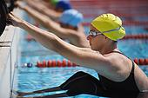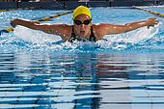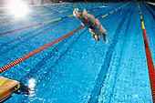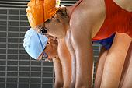

PROGRAMA |  | Módulo 1: Planteamiento de las actividades acuáticas. Estimulación Acuática. Desarrollo y Discapacidades. El proceso de Ambientación.  Módulo 2: El papel de los Analizadores. Motricidad en el agua. Principios Mecánicos y Pedagógicos aplicados a la Natación. Técnica y Metodología del Estilo Crol: Partidas, Virajes y Reglamento.  Módulo 3: Natación para adultos. Organización de escuelas de Natación. Organización de encuentros y torneos de Natación. Natación Recreativa. Técnica y Metodología del Estilo Espalda: Partidas, Virajes y Reglamento.  Módulo 4: Natación Terapéutica aplicada a diferentes patologías. Técnica y Metodología del Estilo Pecho: Partidas, Virajes y Reglamento.  Módulo 5: Técnica y Metodología del Estilo Mariposa: Partidas, Virajes y Reglamento. La formación del Nadador. Fundamentos del Entrenamiento en Natación y Adaptación. Formación de base del nadador  Módulo 6: Sistemas energéticos. Áreas funcionales. Resistencia Aeróbica. Resistencia Anaeróbica. Velocidad. Sistemas y Métodos de Entrenamiento. Entrenamiento fuera del agua.  Módulo 7: Entrenamiento de la fuerza en diferentes edades en la natación. Desarrollo de la flexibilidad en natación. Evaluación del nadador. Test de lactato. Test de Vo2 máx. Métodos de campo y laboratorio. Nutrición Deportiva.  Módulo 8: Planificación del entrenamiento en natación. Diseño de megaciclos, mesociclos, microciclos, jornadas, sesiones. M Planificaciones para fondistas, medio fondistas y velocistas. Estilistas, relevos y combinados. Evaluación y control del entrenamiento en Natación.  Modulo 9: Planificación con modelos de cargas acentuadas. Planificación con modelos de cargas concentradas. Monografía y presentación del trabajo Final.
CREDITOS |  | 180 horas didácticas presenciales y 90 horas didácticas en domicilio. Total: 270 hs. didácticas.
CERTIFICACION |  |  | Curso de Formación Profesional en Natación, Nivel I. Certificado extendido por Grupos de Estudio 757 y Universidad Nacional del Litoral. Secretaría de Bienestar Universitario.
MODALIDAD DE DICTADO
 |  | Modalidad Semi-presencial: Se dictan clases dos miércoles por mes de 18.30 Hs. a 22.30 Hs.. Los miércoles establecidos para el dictado del curso durante el año 2012 son:  11 y 25 de abril  9 y 23 de mayo  6 y 27 de junio  4 y 25 de julio  8 y 22 de agosto  5 y 19 de septiembre  10 y 24 de octubre  7 y 21 de noviembre  5 y 12 de diciembre |  |  |  |  |  | 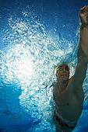
INICIO | 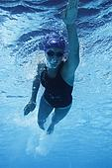 |  |  | Modalidad Semi-Presencial:  Miércoles 11 de abril de 2012 a las 18.30 Hs.  En Predio deportivo-recreativo ATE-UNL. Av. Alicia M. de Justo S/N.  Costanera Este. Santa Fe.
HONORARIOS |  | - Matrícula: $200. debe abonarse al momento de la inscripción.  - Cuota Mensual: $380, y se abona la primer clase de cada mes. En el momento del pago, se entrega el material de estudio del mes correspondiente. |  |  | 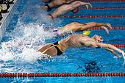
RELATORES |  | 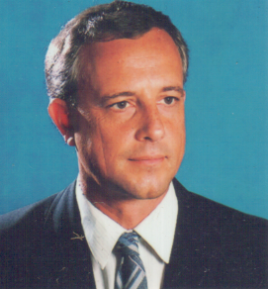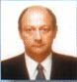  Lic. Mario Gazzola Prof. Marcelo Mosquera Prof. Ricardo Perez Lic. Norberto Alarcón Lic. Lucas Ciarniello
Invitados: Prof. Lorena Monteserin Lic. Roman Gorosito
Ing. Leonardo Ferraretto Lic. Roberto Ribetti
Kgo. Cesar Petronio
INSCRIPCIÓN  Requisitos: |  | - Ficha de inscripción completa.  - Fotocopia 1º y 2º hoja DNI  - Constancia de estudios.  - Foto carnet.  - Pago de matrícula: $200. |  |  |  |  | 
CUPOS LIMITADOS

INSCRIPCIÓN ANTICIPADA

FORMAS DE PAGO | - En efectivo, en nuestras oficinas:  Dirección de Educ. Física, Deportes y recreación de la UNL  Predio UNL-ATE  Av. Alicia M. de Justo S/N – Costanera Este  (3000) – Santa Fe  TEL: 0342 – 457 11 49 int. 3  Horario de Atención:  De lunes a viernes  De 9 a 12 y de 13.30 a 17.30 hs  Consulte otras formas de pago:  jevillar@unl.edu.ar | 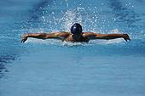  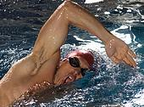

FICHA DE MATRICULACIÓN

Apellido y Nombre: ................................................................................................................................
Fecha de Nacimiento:.........................................Ciudad de Nac:.............................................................
DNI:.............................................Domicilio:...........................................................................................
Ciudad: ...................................................................................... Cód. Postal: ........................................
Tel : ..............-................................... Cel: .............................. Tel Laboral: .........................................
E-mail:......................................................................................................................................................
Profesión: .......................................................... Especialidad deportiva: .............................................
Certificado de estudios que presenta:………………………………………………………………….

Pegue su
foto
en
este
espacio

Firma: ..................................................

Matricula Nº: ................................................

